Historisches Rathaus
Marktplatz 1
D-86381 Krumbach
www.Vermoegensverwaltung-Europa.com
Kontakt: Andreas Glogger
Tel.: +49 8282 880 99-0
Fax: +49 8282 880 99-99
info@Vermoegensverwaltung-Europa.com
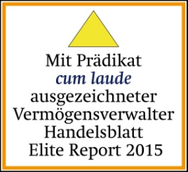

PRESSEMITTEILUNG
Krumbach, den 26.11.2014 - von Andreas Glogger

Glogger & Rogg Vermögensverwaltung erzielt erneut Spitzenplatz unter den besten Vermögensverwaltern im gesamten deutschsprachigen Raum
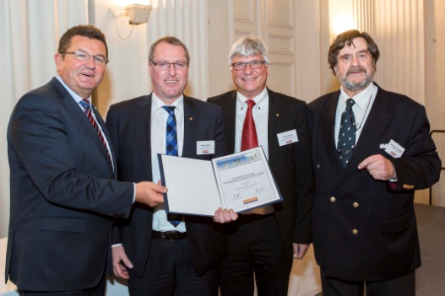
Die bankenunabhängige Vermögensverwaltung Glogger & Rogg aus Krumbach erreicht erneut einen Spitzenplatz unter den besten Geldmanagern im gesamten deutschsprachigen Raum. Außer Glogger & Rogg wurden nur zwölf weitere bankenunabhängige Vermögensverwalter mit dieser begehrten Auszeichnung bedacht und in den erlauchten Kreis der „Ausgezeichneten“ aufgenommen. Getestet wurden insgesamt 360 Vermögensverwalter, Banken und Sparkassen in Deutschland, Österreich, Liechtenstein und der Schweiz.
Die in der Finanzbranche viel beachtete Auszeichnung wurde Glogger & Rogg diese Woche im Rahmen eines feierlichen Staatsempfangs in der Residenz in München von Staatssekretär Franz Josef Pschierer MDL verliehen. Mit dieser herausragenden Auszeichnung würdigten die anonym arbeitenden Tester um Chefredakteur Hans-Kaspar von Schönfels vom „Elite-Report“ gemeinsam mit dem Medienpartner „Handelsblatt“ die hervorragenden Leistungen des bankenunabhängigen Vermögensverwalters mit Sitz im Historischen Rathaus von Krumbach.
Staatssekretär Franz Josef Pschierer MDL Andreas Glogger, K.-Heinz Rogg, Chef-redakteur Hans-Kaspar von Schönfels
„Schwäbisch vom Scheitel bis zur Sohle, ehrlich, fleißig, sparsam und wertebewusst“, so urteilt die Jury.
Begeistert zeigte sich die Jury vor allem von der zuverlässigen und klaren Ausrichtung an jedem einzelnen Kundenmandat sowie dem herausragenden Investmentprozess für das Anlagenmanagement, mit der Glogger & Rogg das Vermögen der Kunden durch diese schwierigen Zeiten steuere. Substanz und Kapitalerhalt bei aktivem Risikomanagement stünden dabei stets an vorderster Stelle. Das Wachstum bei den Kundenzahlen und dem verwalteten Vermögen zeigten deutlich, dass die Kombination aus kompetenter, eingehender Beratung und bodenständigen erfolgreichem Kapitalanlagenmanagement die Bedürfnisse der Kunden voll erfüllt.
An der TOP-10-Spitze der bankenunabhängigen Vermögensverwalter in D-A-CH-FL angekommen.
Für die beiden geschäftsführenden Gesellschafter Andreas Glogger und Karl-Heinz Rogg ist die erreichte Auszeichnung durch den „Elite Report“ ein klares Signal, dass der bodenständige und sehr transparente Ansatz des Instituts eine Erfolgsstrategie ist. Die aktuellen Umbrüche an den Kapitalmärkten, ausgelöst durch die Banken- und Staatsschuldenkrise, führten in den letzten sieben Jahren zu einem Paradigmenwechsel bei vielen Anlageklassen. Für die Zukunft wird es die zentrale Hausforderung sein, Vermögen zu bewahren und sorgsam zu mehren. Die Auszeichnung bestätige das Institut in seinen Anstrengungen, stets ein vertrauensvoller und verlässlicher Partner für die Mandanten zu sein.
Liquide Sachwerte und Risikomanagement im Mittelpunkt.
Im derzeitigen Umfeld der Kapitalmärkte legen die Krumbacher Vermögensverwalter den Schwerpunkt auf liquide Sachwerte sowie auf ein konsequentes Risikomanagement im Rahmen des täglich angewandten Investmentprozesses. Wesentlich sei, dass die Kapitalanlagen klar verständlich sind und mit möglichst festen Erträgen sowie kalkulierbaren Dividenden und Rückflüssen gerechnet werden kann. Immer mehr Anleger schätzen diesen Fokus auf werthaltige Investments und kontinuierliche Rendite, wie die jüngsten Zahlen zeigen: Per Ende Oktober verzeichnete das Institut allein dieses Jahr Mittelzuflüsse von knapp zwanzig Millionen Euro.

